**Aula 11**

**O que framework?**

**Principais frameworks para FrontEnd**

**Introdução ao Bootstrap**

**Documentação do Bootstrap**

**CDN do Bootstrap**

**Template Inicial**

**Criando Layouts no Bootstrap**

_____________________________________________________________________________________________

***Fontes:***

[*https://tableless.github.io/iniciantes/manual/js/o-que-framework.html*](https://tableless.github.io/iniciantes/manual/js/o-que-framework.html)

[*https://www.devmedia.com.br/principais-frameworks-front-end/32073*](https://www.devmedia.com.br/principais-frameworks-front-end/32073)

[*http://cristinajungdesign.blogspot.com/2018/06/aula-07-trabalhando-com-bootstrap.html*](http://cristinajungdesign.blogspot.com/2018/06/aula-07-trabalhando-com-bootstrap.html)

[*https://becode.com.br/frameworks-front-end-mais-amados-segundo-github/*](https://becode.com.br/frameworks-front-end-mais-amados-segundo-github/)

[*https://www.devmedia.com.br/como-utilizar-a-tecnica-css-reset/26797*](https://www.devmedia.com.br/como-utilizar-a-tecnica-css-reset/26797)

_____________________________________________________________________________________________

**O que é um framework?**

Um Framework tem como principal objetivo resolver problemas recorrentes com uma abordagem genérica, permitindo ao desenvolvedor focar seus esforços na resolução do problema em si, e não ficar reescrevendo software. Podemos nos perguntar, então Framework é uma biblioteca? Bem quase isso, pode-se dizer que é um conjunto de bibliotecas ou componentes que são usados para criar uma base onde sua aplicação será construída. As frameworks ajudam no desenvolvimento rápido e seguro de aplicações mas é recomendável, estudar antes a tecnologia em que a mesma é desenvolvida. Logo é importante estudar os aspectos básicos do javascript antes de se aventurar em uma framework da Linguagem. Possuindo o conhecimento das tecnologias da Framework é possível fazer suas próprias modificações para que a framework possa atender todas as necessidades do desenvolvedor.

Estas ferramentas contém uma biblioteca poderosa que auxilia na automatização dos processos de construção de um projeto, elas podem ser usadas na íntegra ou adaptadas e editadas conforme a necessidade do desenvolvedor pensando no projeto final.

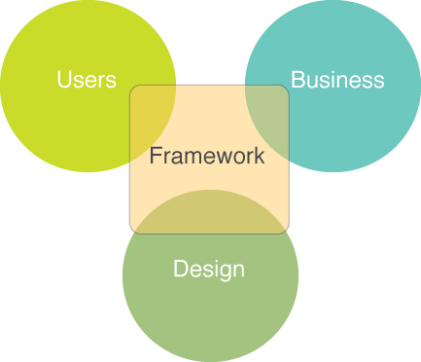

**Principais frameworks para FrontEnd**

Os melhores frameworks são definidos pela praticidade, facilidade e usabilidade, bem como a imersão no mercado. A listagem abaixo não está em ordem crescente ou decrescente, pois o melhor framework é aquele que se adapta às necessidades do desenvolvedor em relação ao projeto do cliente.

|  |  |
| --- | --- |
| **Framework HTML e Js** | |
|  | O **Foundation** foi desenvolvido pela empresa de design Web Zurb, e é um Framework Front-End muito avançado, muito bem visto pelo mundo corporativo, ideal para o desenvolvimento de sites mais robustos e ágeis.  Ele é utilizado em sites como a Adobe, Facebook, Mozilla, e além de ser mais complexo que os outros Frameworks não o recomendamos para iniciantes.  Mas é um Framework muito rico em recursos e que vale a pena conhecê-lo mais de perto.  Suporta aceleração GPU que serve para criar animações mais suaves e rápidas, e o Fastclick.js para renderização rápida nos dispositivos móveis.  O Framework é executado no pré-processador **SASS** e leva incluso o atributo de intercâmbio de dados que foi desenvolvido pela própria Foundation, que permite carregar HTML de forma mais leve quando se trata de dispositivos móveis e uma versão mais pesada quando se trata de telas maiores.  Site: <https://get.foundation/> |
|  | **O Sencha Ext JS** é bem interessante devido a sua capacidade de desenvolver aplicações Web Multiplataformas. O Ext JS aproveita os recursos do HTML5 em navegadores mais modernos. Ele possui mais de 115 componentes de UI (User Interface) de alto desempenho, pré-testados e integrados, incluindo calendário, grids, gráficos e muito mais. O pacote Ext JS Grid e Advanced Charting pode lidar com milhões de registros com facilidade.  O Framework inclui um pacote de dados robusto que pode consumir dados de qualquer origem Back-End.  Com o adaptador Srima Pivot Grid e D3, as corporações podem adicionar capacidades de visualização e análise de ponta para seus aplicativos web.  Site: <https://www.sencha.com/products/extjs/> |
|  | **O Monaca** é outro Framework muito poderoso para o desenvolvimento de Aplicativos Móveis híbridos Multiplataformas.  O Cordova e o PhoneGap são nomes bastantes conhecidos quando se fala em desenvolvimento de aplicativos móveis híbridos, e a função do Monaca é justamente ajudá-lo a reunir os dois em um ambiente simples baseado em nuvem, e oferecem a você recursos e ferramentas para otimizar sua experiência de desenvolvimento  Site: <https://monaca.io/> |
|  | **O MontageJs** é um Framework HTML5 Open Source (Código Aberto) para o desenvolvimento de aplicativos de página única.  Esta biblioteca de JavaScript usa uma vinculação declarativa que facilita você manter os dados da sua aplicação e UI em sincronia.  É ideal para: Criar aplicações em uma única página (SPAs)  Site: <http://montagejs.org/> |
| **Frameworks HTML & CSS & Js** | |
|  | **Materialize** também incorpora as especificações do Google’s material design e é carregada com botões, ícones, cards, formulários e outros componentes prontos para serem utilizados. É disponibilizado em uma versão padrão e em uma que é executada no SASS. Materialize inclui um conveniente recurso de IZ column grid (grade de coluna IZ) que pode ser usado para os layouts do seu site.  Também é carregado com CSS que está pronto para usar no material design, como: sombras, tipografia, cores e muitos outros recursos. As características adicionais incluem animação com efeitos ondulatórios, menus móveis drag-out (arrastar), SASS mixins e muito mais.  Ideal para: desenvolvedores menos experientes que precisam de orientação sobre as especificações do Google’s material design.  Site: <https://materializecss.com/> |
|  | **Bootstrap**, um dos mais populares Frameworks Front-End do mercado.  Ele foi desenvolvido pelos desenvolvedores do Twitter e lançado inicialmente em 2011, é o Framework Open Source (código aberto) mais utilizado no mundo.  Como qualquer Framework Front-End eficaz, o Bootstrap inclui vários componentes CSS, HTML e JavaScript.  Adota os padrões do web design responsivo, permitindo que você desenvolva sites responsivos de todas as complexidades e tamanhos.  Como é atualizado constantemente, o Bootstrap normalmente inclui os melhores e mais recentes recursos.  Um exemplo disso foi a adição de temas que atendiam as diretrizes do Google’s material design pouco depois de serem publicados, e também foi atualizado para utilizar o SASS como um pré-processador CSS.  Site: <https://getbootstrap.com.br/> |
|  | **O Pure**, criado pela equipe de desenvolvedores do Yahoo, ele vem com uma leve série de módulos CSS que podem ser utilizados praticamente em qualquer projeto. Com o Pure você pode facilmente criar botões, grids, tabelas, menus e vários outros recursos responsivos. Por ser 100% baseado em CSS, ele não suporta JavaScript ou Plugins JQuery.  O mesmo quando minificado e comprimido com o Gzip, fica com apenas 4,5kb, tornando-se um dos Frameworks Front-End mais leves e simples. Como resultado da sua simplicidade é ideal para o desenvolvimento de sites mobile. Ideal para: Desenvolvedores que focam na criação de sites móveis rápidos e flexíveis.  Site: [https://purecss.io](https://purecss.io/)/ |
| **Framework Js** | |
|  | **Angular.js** é muitas vezes declarado como um Framework **MVW (Model-View-Whatever)** e entre os principais benefícios para projetos corporativos e também pessoais são: produção rápida de código, testes fáceis de qualquer parte do aplicativo e dados bidirecionais vinculativo (as alterações no Back-End são imediatamente refletidas na UI).  Desde a sua libertação, o seu ecossistema foi além da imaginação.  Por enquanto, é gentilmente chamado de Framework JS mais utilizada para desenvolvimento de SPAs (Single-Page Applications) e possui a maior comunidade de desenvolvedores.  Site: <https://angular.io/> |
|  | **React** ser considerado mais biblioteca do que um Framework JS, ele está por trás das interfaces de usuários do Facebook e Instagram, mostrando sua eficiência em aplicações dinâmicas com um alto tráfego. E hoje é visto como o Framework JS que mais rápido tem crescido. Só no Github existem milhares de colaboradores.  No padrão **MVC (Model-View-Controller)**, o React.js atua como “V” e pode ser integrado de maneira uniforme com qualquer Framework. Devido ao uso de virtual DOM, ele oferece um excelente desempenho, comparado ao Angular 1.x. Além disso, os componentes React podem ser desenvolvidos e reutilizados entre aplicativos ou mesmo transferidos para uso público. Ideal para: Desenvolvimento de aplicativos e soluções complexas de software.  Site: <https://reactjs.org/> |
|  | **Vue 2.0** foi despertado em 2016 e levou o melhor de Ember, React e Angular, colocando tudo isso em um pacote acessível.  É provável que seja mais rápido e mais flexível, comparado ao React e Angular 2.0. Aprofundando-se mais, o Vue.js oferece conexão de dados bidirecionais (visto em AngularJS), renderização server-side (como em Angular2 e ReactJS), Vue-cli (ferramenta scaffolding para inicialização rápida) e suporte opcional JSX. Seu fundador afirma que o Vue 2 é um dos frameworks mais rápidos em tudo.  Se você deseja construir soluções multiplataforma de forma rápida, Vue.js é a escolha certa. Pode também se tornar uma base sólida para aplicações de página única com alta qualidade (SPAs). Ideal para: Desenvolver soluções multiplataforma de forma rápida.  Site: <https://vuejs.org/> |

**Introdução ao Bootstrap**

O Bootstrap é um framework muito popular e não é por acaso! Ele é extremamente fácil de trabalhar, sua documentação é farta e atualizada constantemente e, o mais importante, é muito rápido de carregar. Ele é **Mobile First Approach**: Hoje já estamos na versão 4 do Bootstrap, e a estrutura dele consiste nos primeiros estilos do Mobile em toda a biblioteca, em vez de em arquivos separados.

Para trabalhar com o BootStrap, basta você acessar o site da ferramenta, para isso usamos o endereço dele em Português: <https://getbootstrap.com.br/> e clicamos no botão baixar.

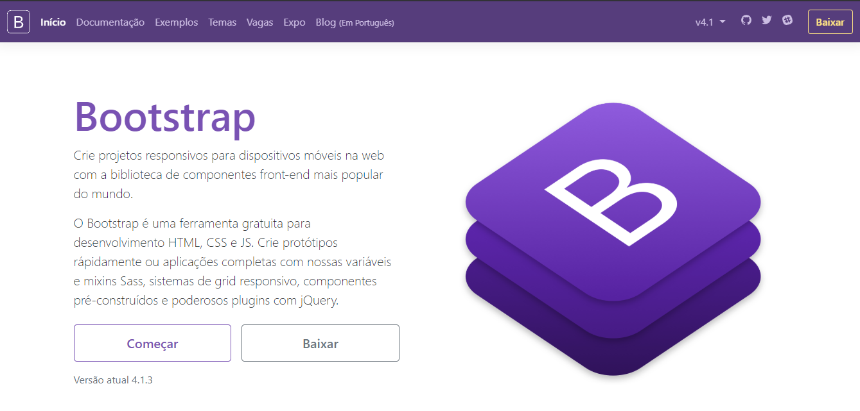

No link que ele abrirá, clique no botão Baixar:

Quando ele terminar de fazer download, é só descompactar.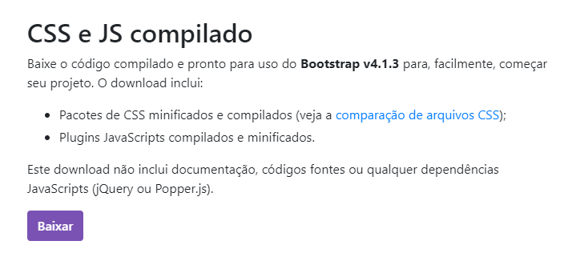

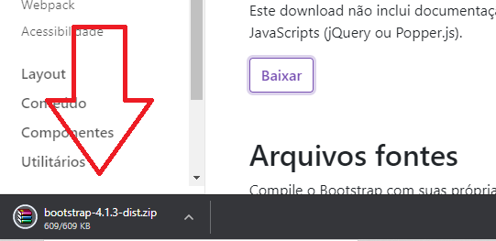

Após descompactar a pasta do Bootstrap, poderemos renomear esta pasta para qualquer nome, neste documento, estou usando o nome da pasta de **Aula5_Web01**.

Vamos observar a estrutura desta pasta. Ela já é padrão de trabalho para desenvolvimento web, pois irá trazer a pasta do framework (que renomeamos) e mais duas pastas dentro dela.

* **A pasta css** que armazena os arquivos .css (Cascade Style Sheet) do framework e podemos criar outros arquivos;
* **A pasta js** que armazena os arquivos .js (JavaScript) e também podemos criar outros arquivos e colocá-los ali

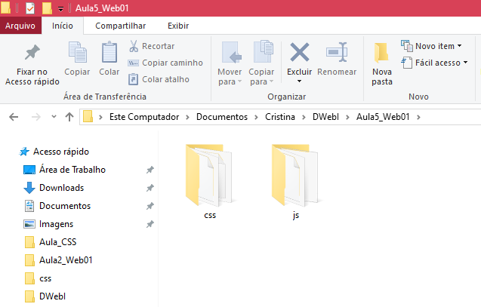

**Arquivos de CSS do BootStrap Compilado**

|  |  |
| --- | --- |
|  | **Basicamente, isto é o Bootstrap:** arquivos compilados, para uso rápido em qualquer projeto web. É disponibilizado CSS e JS compilados (bootstrap.*), assim como CSS e JS compilados e minificados (**bootstrap.min**\*). Source maps CSS (bootstrap.*.map) estão disponíveis para uso em certas ferramentas de desenvolvedores dos browsers. Arquivos JS bundle (bootstrap.bundle.js e a versão minificada bootstrap.bundle.min.js) usam Popper, mas não jQuery. |

**Arquivos CSS**

Bootstrap disponibiliza uma variedade de opções para usar alguns ou todos os CSSs compilados.

Fonte da imagem: <https://getbootstrap.com.br/docs/4.1/getting-started/contents/#css-files>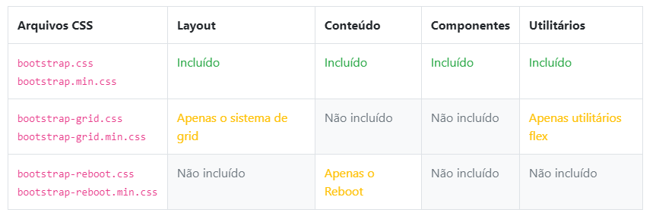

**Algumas observações:**

|  |
| --- |
| **Os arquivos:**  **bootstrap-reboot.css:** todo elemento HTML tem um estilo padrão que é injetado pelo Browser. O legal é que não existe um padrão entre eles. O Chrome tem seu estilo, o Firefox tem o dele, o Safari e Opera também e assim vai. Isso pode gerar incompatibilidade com o CSS que você escreve. O CSS Reset é uma técnica que serve para evitar esse problema. É removido ou setado valores para as propriedades dos elementos conforme necessário. Este arquivo é um exemplo desta técnica. Para renderização cross-browser melhorada é usado o arquivo reboot.  **arquivos com extensão .min:** Os arquivos .min são utilizados para reduzir o tamanho das bibliotecas. Se você abrir algum deles vai perceber que é bem complicado de ler. Por isso ele está nas duas versões. Para colocar em produção/teste utilize o **.min** e para desenvolver e fazer upload utilize o normal. |

**Meta tag responsiva**

Bootstrap tem uma abordagem mobile first, uma estratégia que otimizamos o código para dispositivos móveis primeiro e, então, é que começamos a pensar em media queries para aparelhos maiores. Por isso, para garantir renderização adequada e touch zooming em todos eletrônicos, use a tag responsiva viewport no **<head>**.



**BootstrapCDN**

Evite o download, usando a **BootstrapCDN** para ter uma versão em cache dos CSS e JS compilados, em seu projeto.

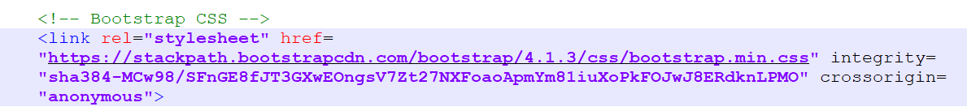

**Documentação do Bootstrap**

[**https://getbootstrap.com.br/docs/4.1/getting-started/introduction/**](https://getbootstrap.com.br/docs/4.1/getting-started/introduction/)